**TD2**: **Système d'enregistrement d'enseignants et d'étudiants à des cours**

1. VUE DES BESOINS
2. Analyse du besoin

# **DIAGRAMME DE CONTEXTE**

1. Domaine : Système d'enregistrement d'enseignants et d'étudiants à des cours
2. Acteurs et fonctionnalité

|  |  |
| --- | --- |
| Scolarite | Se connecter  Ajouter enseignant  Ajouter étudiant  Créer catalogue  Supprimer cours  Affecter étudiant dans sa classe  Listing |
| Etudiant | Se connecter  Choisir cours  Voir description  Voir prérequis |
| Enseignant | Se connecter  Indiquer les cours à enseigner |

1. Lien héritage

Pas de lien

1. Fonctionnalité des packages

|  |  |
| --- | --- |
| Sécurité | Se connecter  Ajouter enseignant  Ajouter étudiant |
| Ménage des cours | Créer catalogue  Affecter étudiant dans sa classe  Choisir cours  Voir description  Voir prérequis  Indiquer les cours à enseigner  Supprimer cours |
| Ménage des étudiant | Affecter étudiant dans sa classe  Listing |

1. Diagramme de contexte

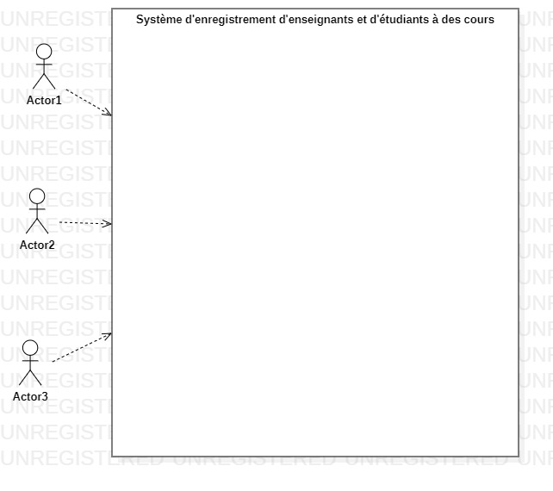

1. Diagramme de package

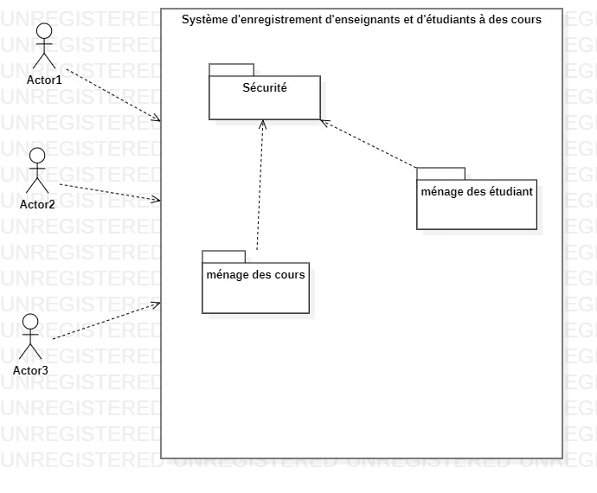

1. Diagramme de use case des package

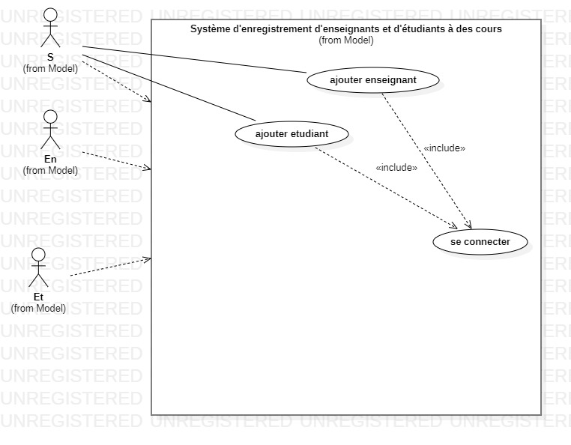

**Diagramme des use case de sécurité**

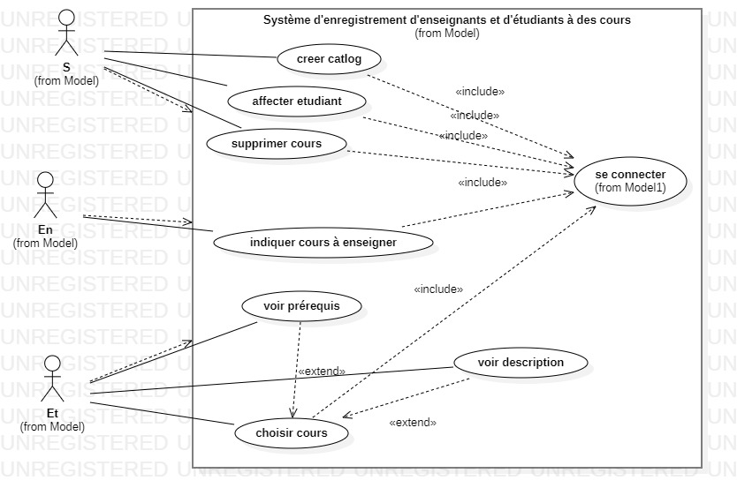

**Diagramme des use case de ménage des cours**

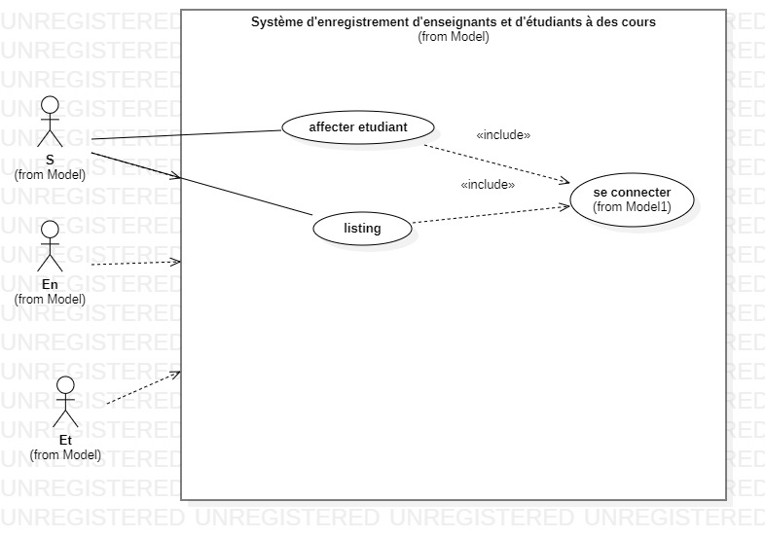

**Diagramme des use case de ménage des étudiants**

# Vue processus

1. Diagramme de séquence

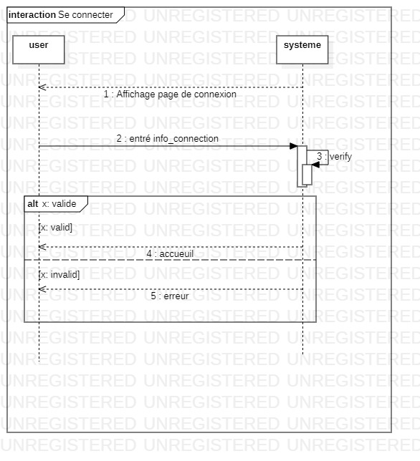

**Diagramme de séquence de se connecter**

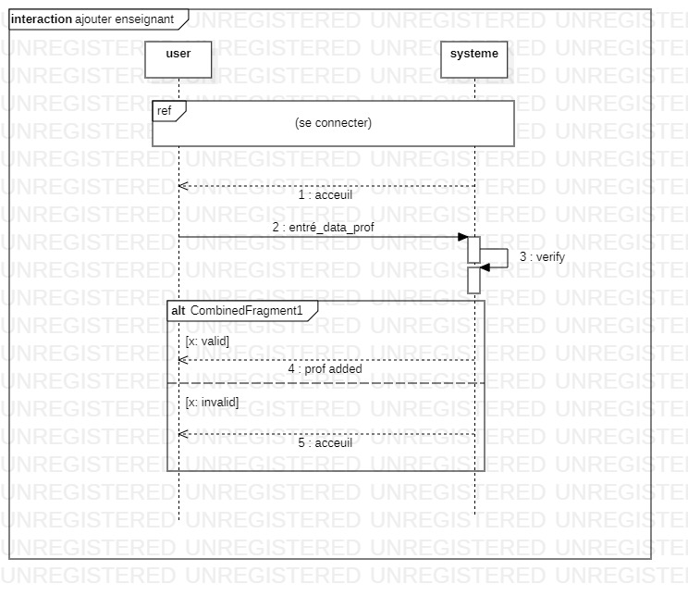

**Diagramme de séquence de ajouter enseignant**

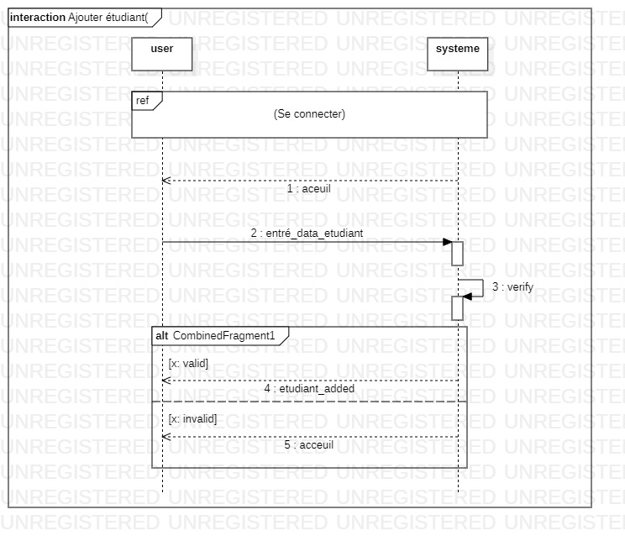

**Diagramme de séquence de ajouter étudiant**

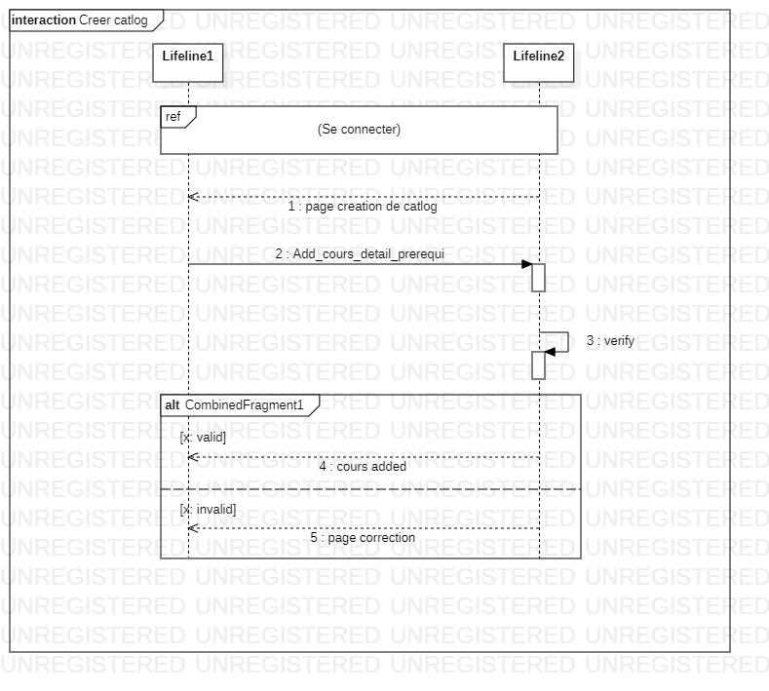

**Diagramme de sequence de création de catelogue**